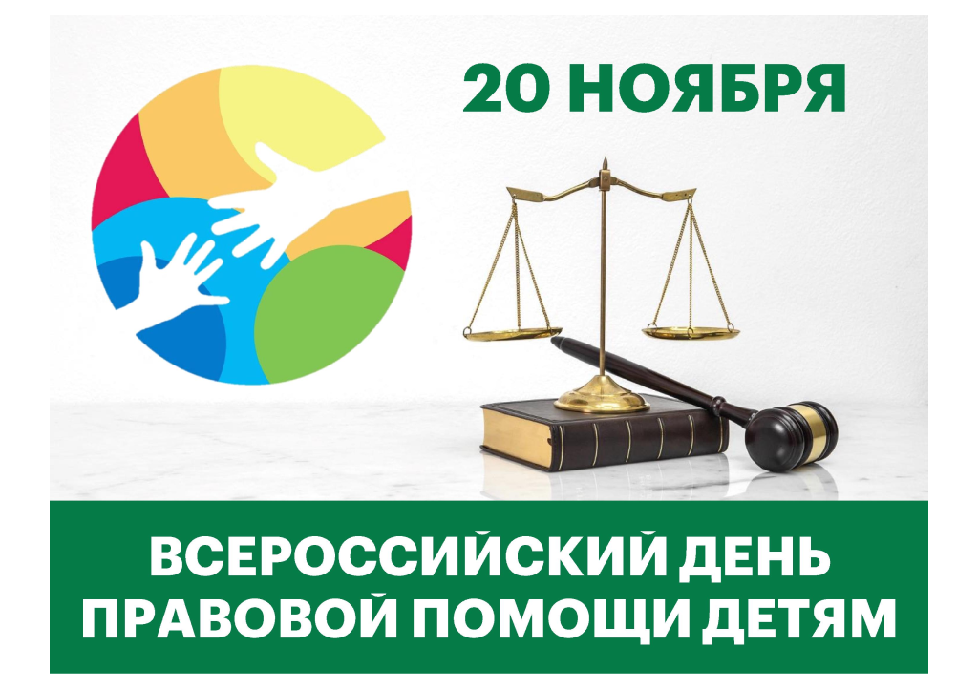

План мероприятий для проведения “Дня правовой помощи детям”
в ГАПОУ МО “КИК” на 19 и 20.11.2025 год

№ | Наименование мероприяятия | Место проведения | Дата | Ответственный
1 | Встреча со специалистами отдела по охране прав детства по теме: «Всероссийский День правовой помощи детям» | Г. Кандалакша, ул. Спекова д. 50, | 20.11.  2025 | Начальник отдела по охране прав детства  Тютюнникова Н.В.
2 | Консультация «Права и обязанности обучающихся из числа детей сирот» | Г. Кандалакша, ул. Спекова д. 50, | 19.11.  2025 | Специалист отдела по охране прав детства  Логусова М.Н.
3. | Консультация «Права и обязанности, льготы для обучающихся из числа детей инвалидов» для родителей и законных представителей | Г. Кандалакша, ул. Спекова д. 50, | 20.11.  2025 | Начальник отдела СиВР В.В. Рябик
4. | Классные часы по теме: «20 ноября - День правовой помощи детям» | Г. Кандалакша, ул. Спекова д. 50,  Спекова д. 7 | 17.11.  2025 | Кураторы учебных групп
5. | Встреча с нотариусами города Кандалакши в День правовой помощи: викторина, юридическая игра, беседа на тему: «Профессия - нотариус» | Г. Кандалакша, ул. Спекова д. 50, | 20.11.  2025 | Педагог организатор Николаева В.Ю.  Нотариус города Кандалакши  Скляр Е.А.

